附件：1.
重庆市高等教育自学考试
毕业论文答辩报名资格申请表
姓 名 |  | 必填 | 学 号 | 必填 | 班 级 |  |  |  | 必填
身份证号 |  | 必填 | 联系电话 | 必填 | 联系地址
专科毕业学校 |  | 必填 | 专科专业 | 必填 | 专科毕业证号
本科毕业学校 |  | 必填 | 本科专业 | 必填 | 准考证号 |  |  |  | 必填
论文题目 |  | 必填（自拟）
二级学院 意见
 | 签章：
 | 年 月 日
教务处  意见 | 签章：
 | 年 月 日
财务处  意见 | 签章：
 | 年 月 日
备注
注：备注栏由教务处填写是否已登记，此表最终返教务处存档。

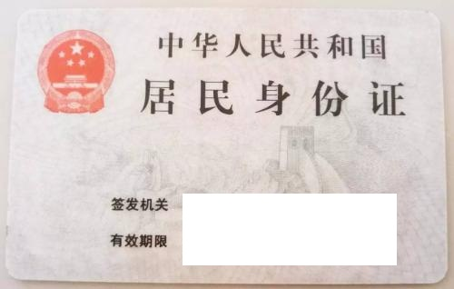
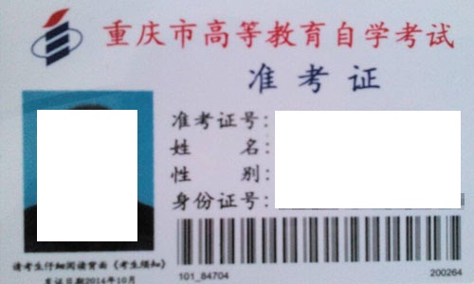
主考院校：
专 业：
层 次：本科
准考证号：
姓 名： 联系电话：
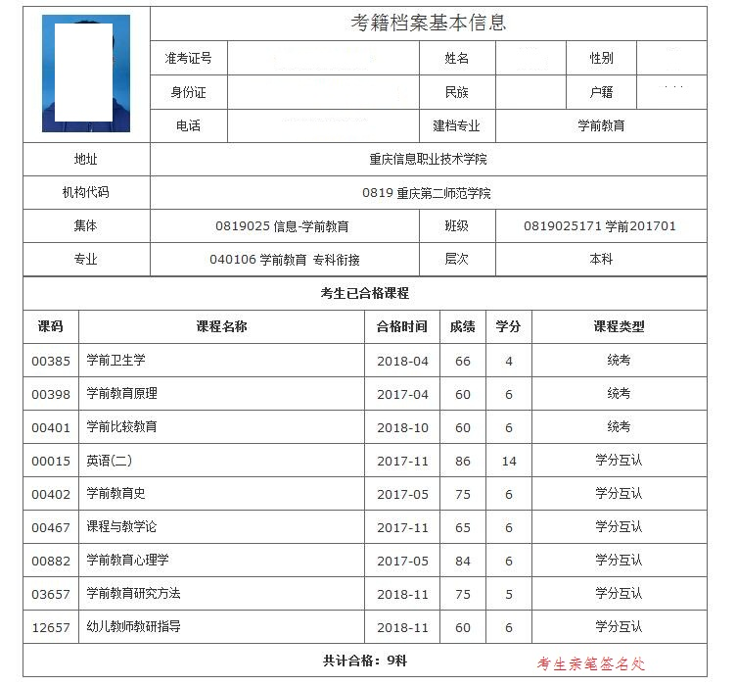

附件2.

高等教育自学考试学分互认考试、实践课程报考统计表
*准考证号 | 姓名 | 身份证号 | 课程代码 | 课程名称 | 专业 | 主考院校 | 联系电话
注：准考证号、姓名、课程代码千万不能错误。

